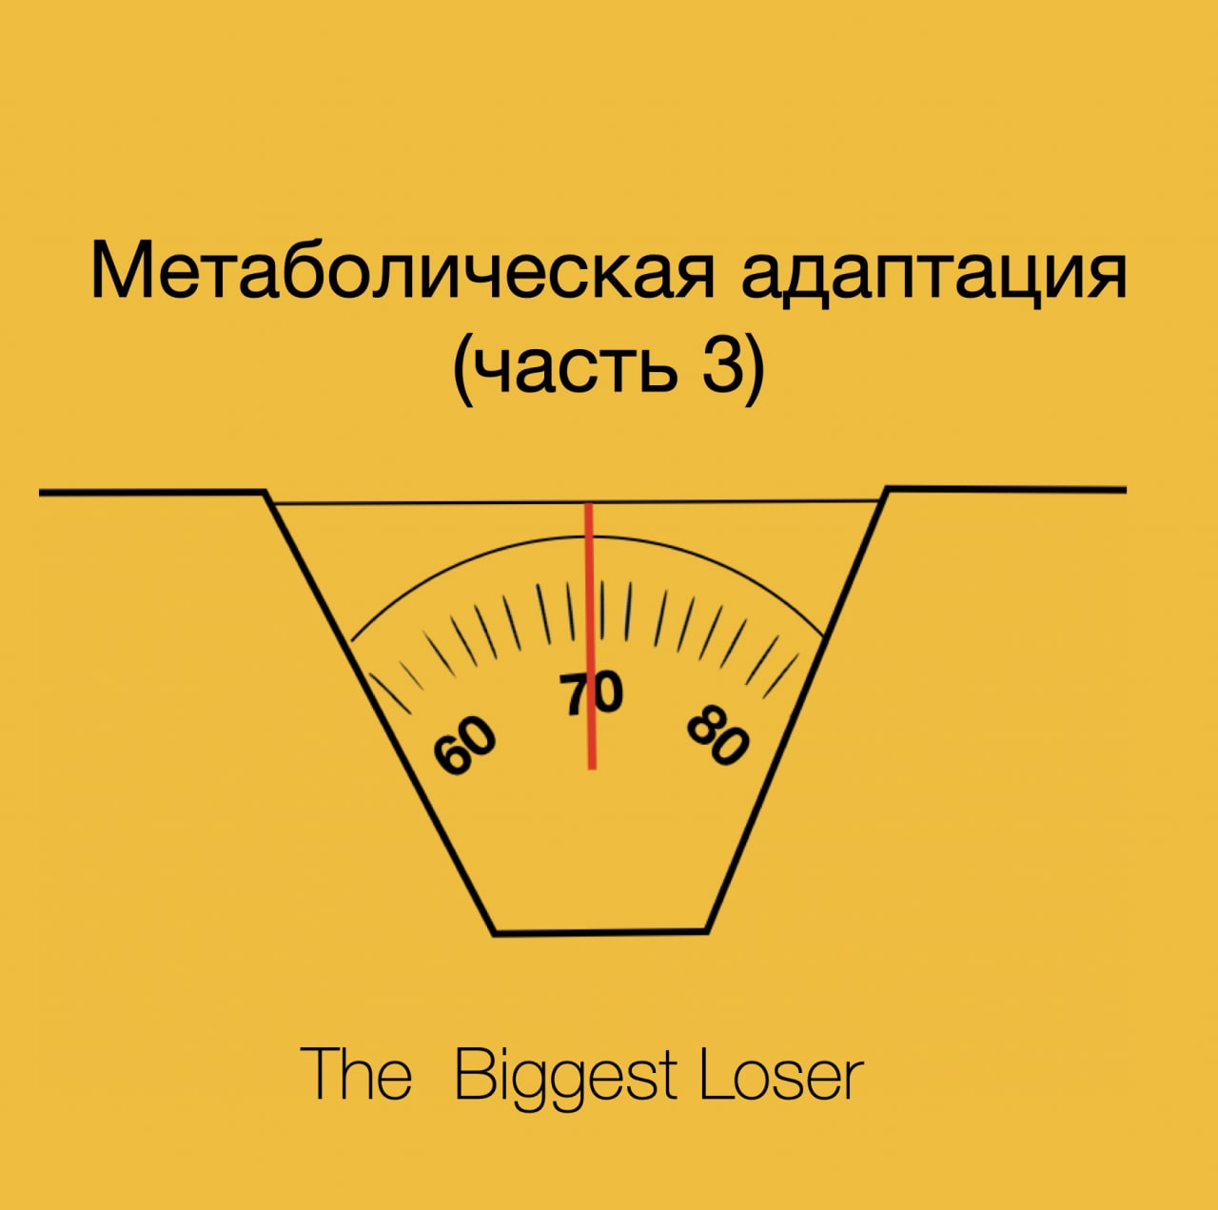

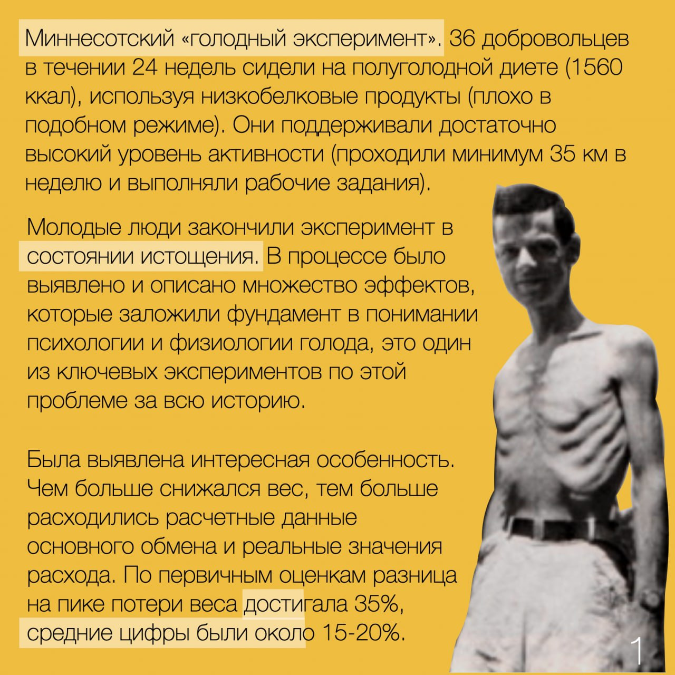

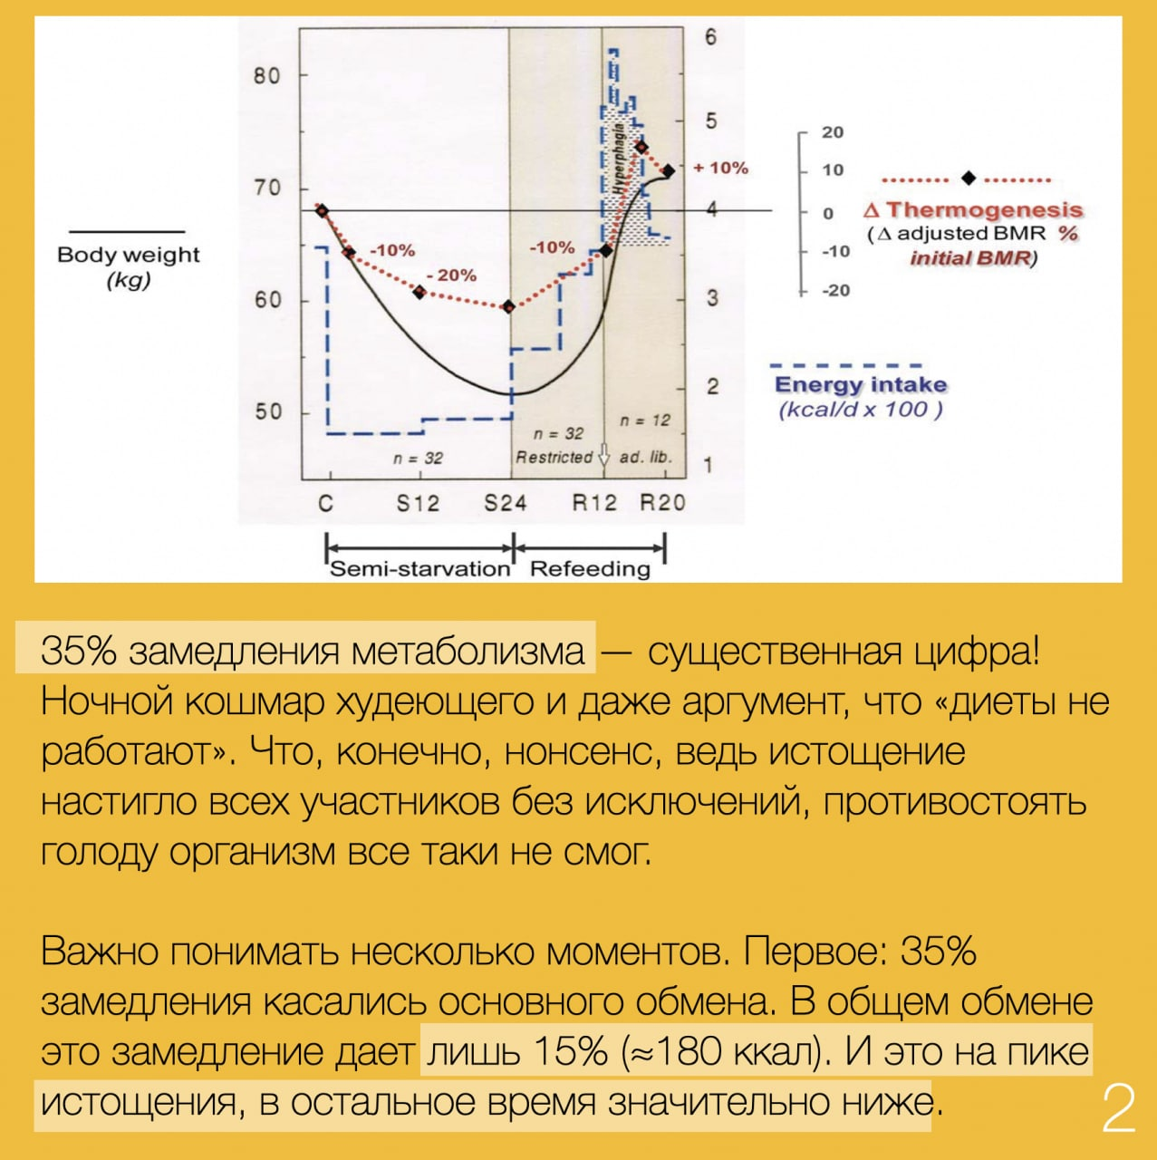
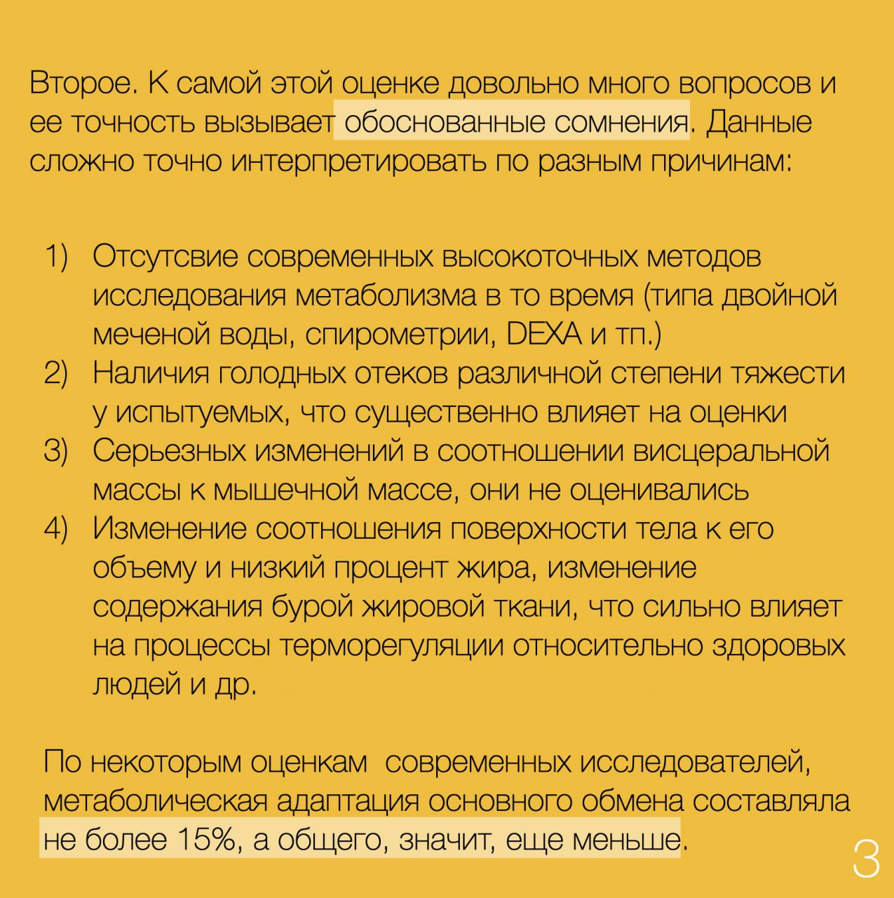

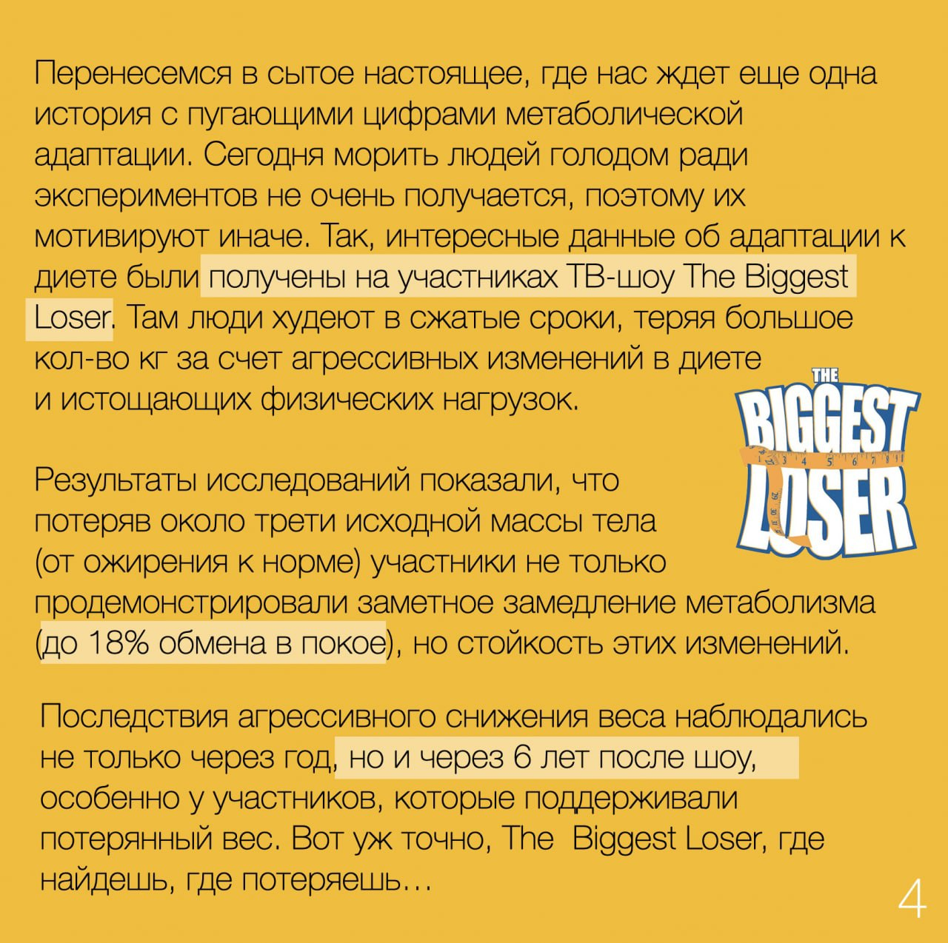

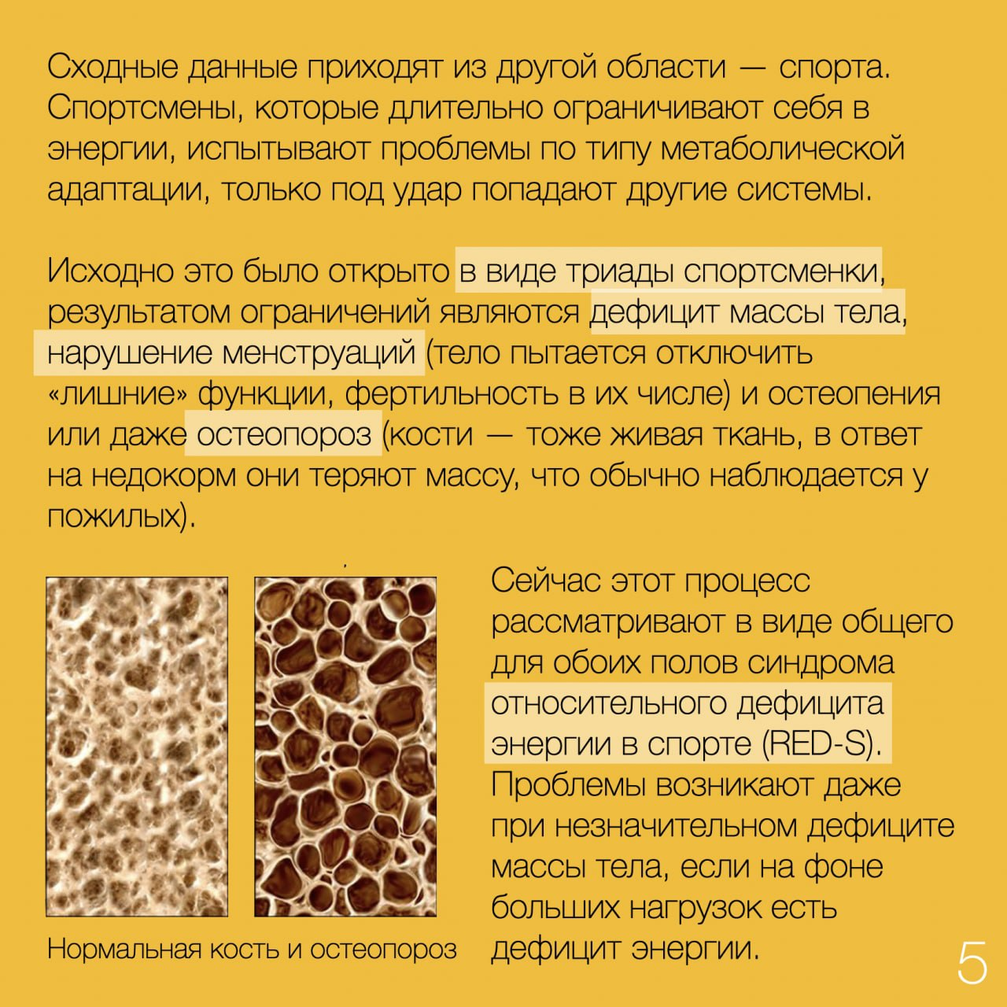

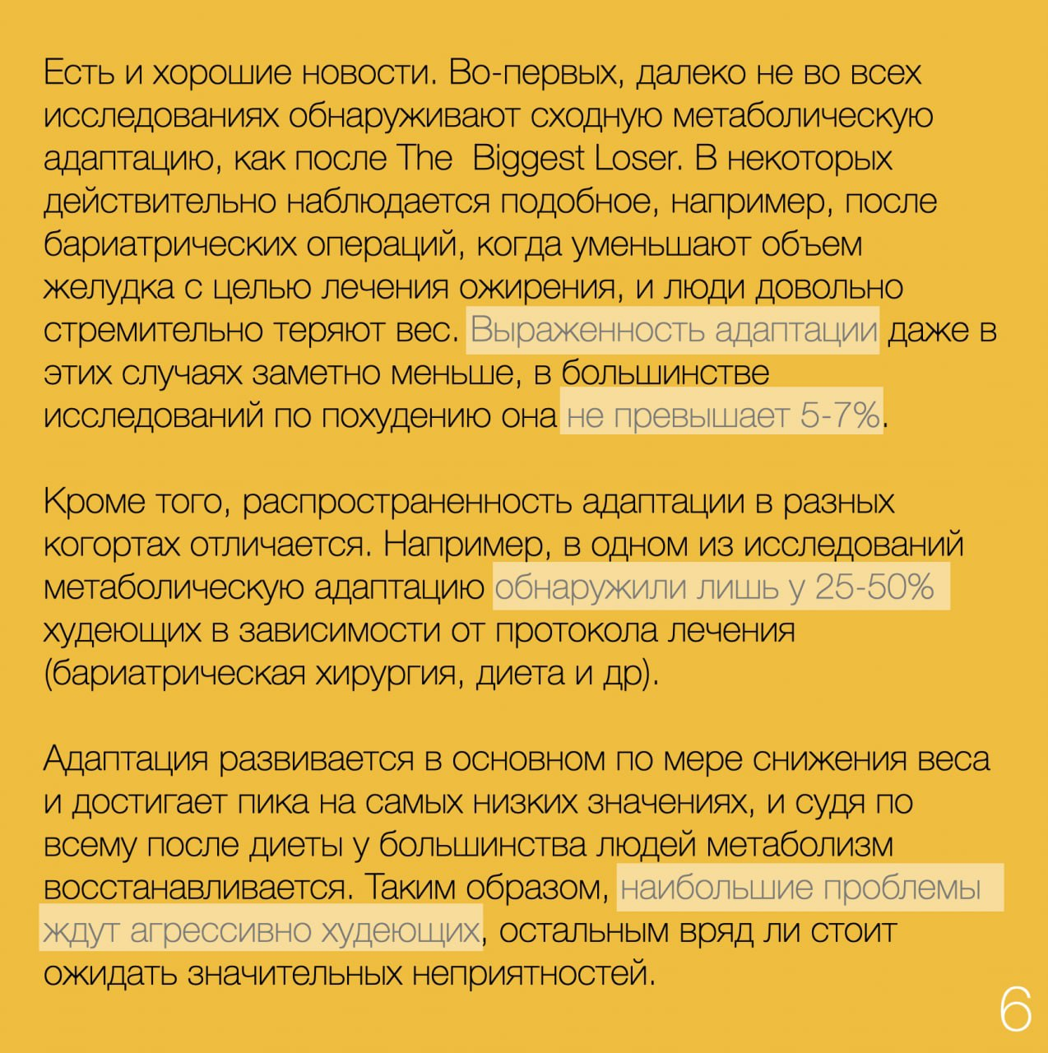

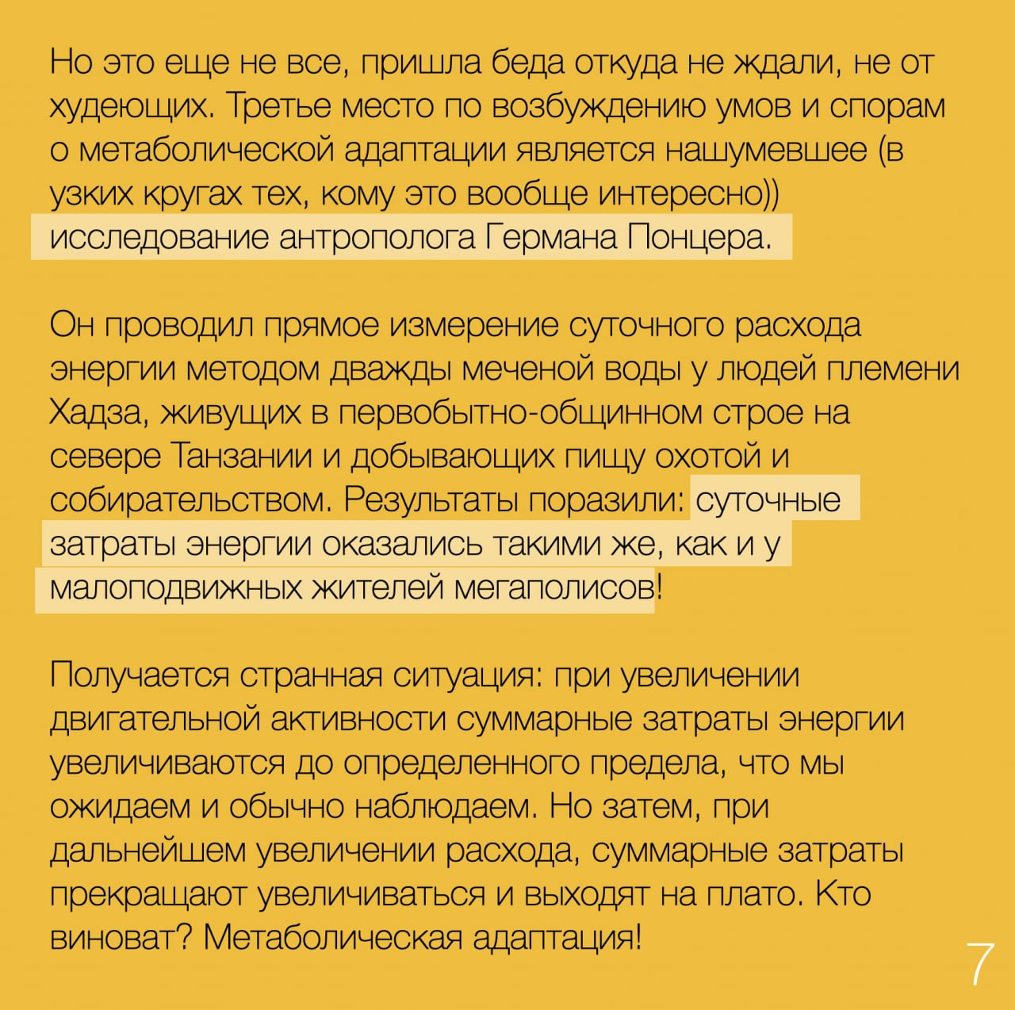

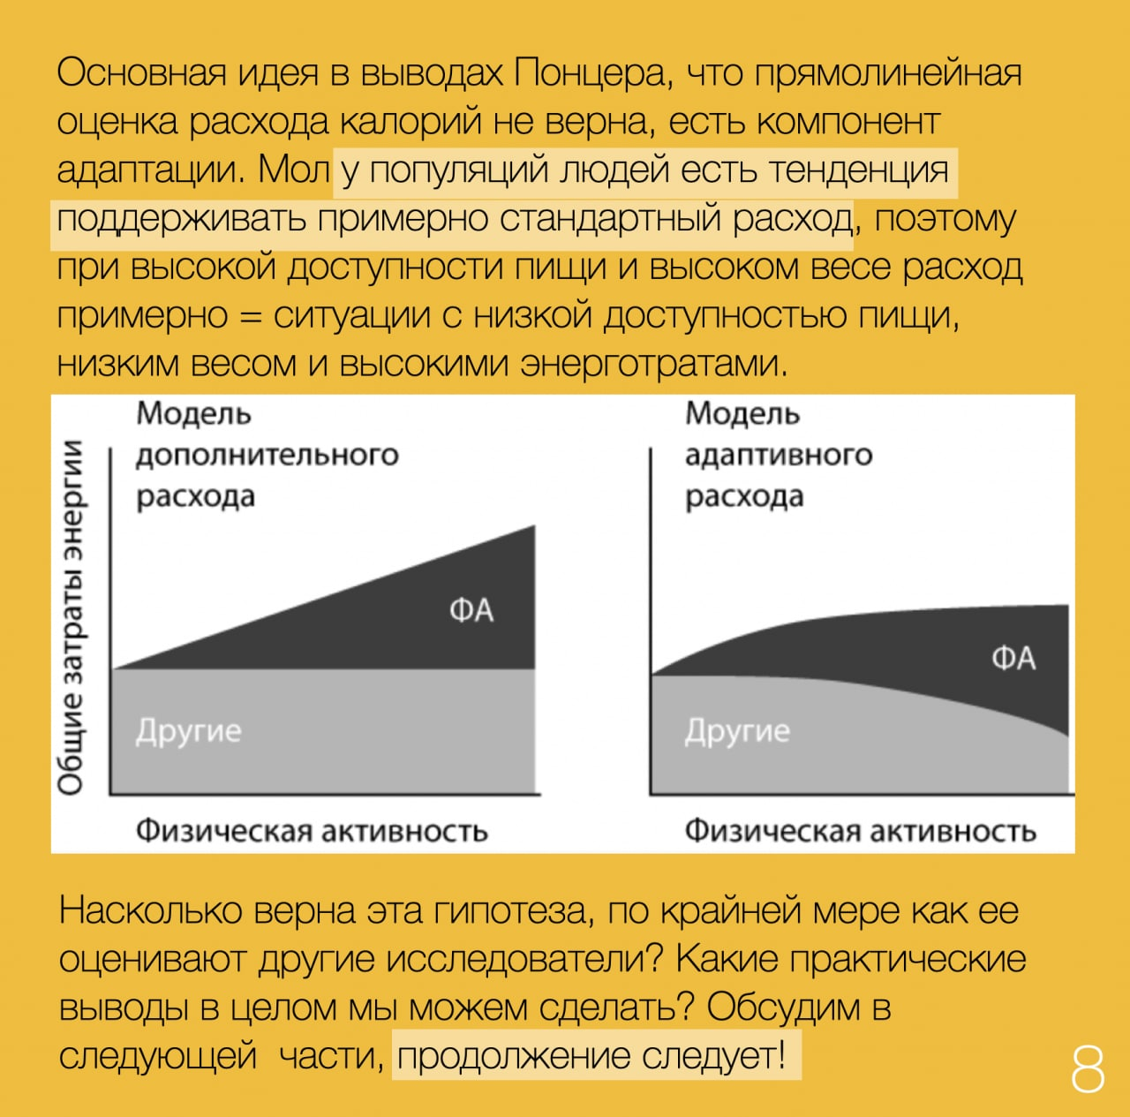

Когда вы худеете, вы теряете вес, а значит, расходуете меньше энергии на передвижение. Человеку весом 100 кг очевидно нужно значительно больше энергии на перемещение тела в пространстве, чем 80 кг. Cамого движения становится меньше, психологическая адаптация заставляет чувствовать себя вялым, действовать лениво и меньше двигаться.

Кроме того, теряются не только жир и мышцы, ткани с невысоким уровнем метаболизма в покое, но и внутренние органы. В одном исследовании при 9,5 кг средней потери веса потери в активных тканях составили: сердце -5%, печени -4%, почки -6%, в то время как мышцы потеряли только -3%. Все это также снижает расход энергии.

И вот в дополнение к этому всему развивается метаболическая адаптация, т.е. снижение основного обмена в ответ на урезание калорий, прямая попытка тела экономить.

Впервые об этой способности тела мы узнали еще более 70 лет назад в результате Миннесотского «Голодного эксперимента» (продолжение в слайдах).
Автор; Олег Терн.

